

-1-

**○○○○** **（保育所等名）** **原子力災害対応マニュアル** **（作成イメージ）**

**１**　**目的**

この計画は，茨城県地域防災計画〔原子力災害対策計画編〕第２章第９節に基づき，〇〇〇〇（以下「施設」という。）における原子力災害対策について必要な事項を定め，日本原子力発電株式会社東海第二発電所等の原子力事故による災害から，乳幼児及び職員等を安全かつ迅速に避難させることを目的とする。

**２**　**本園の状況**

◆東海第二発電所から約○○kmに位置する

◆○○（原子力事業所）から約○kmに位置する

※PAZ：原子力施設から概ね半径５㎞圏内。 放射性物質が放出される前の段階から

予防的に避難等を行う。

UPZ：PAZの外側の概ね半径30㎞圏内。予防的な防護措置を含め，段階的に屋

内退避，避難，一時移転を行う。

**３** **事前対策**

（１）施設原子力災害対策本部（※必要に応じて作成）

別紙１のとおり定める

（２）緊急時連絡体制

別紙２のとおり定める

（３）緊急時引き渡しカード

緊急時における乳幼児の保護者等への引き渡し方法を別図１のとおり定める。

また，別紙３「緊急時引き渡しカード」を作成し，緊急時にいつでも持ち出せるように整理する。

（４）その他

①原子力防災教育

・ 原子力 ・ 放射線等に関する基礎知識

・茨城県広域避難計画の基本的考え方

・場面別における避難行動

・屋内退避訓練

②安全管理

・施設設備の安全点検と災害用物品の確認・管理

・職員研修による共通理解

・保護者への周知（場面ごとの施設の対応等）と引き渡し訓練

・マニュアルの不断の見直し

-2-

**４** **原子力事故発生時の対応**

（１）施設原子力災害対策本部の設置（※必要に応じて設置）

（２）各緊急事態区分における場面別対応



**※** **以下は，** **ＰＡＺ** **・ＵＰＺ内の施設の作成例** **（実情に応じて文言の加除修正が必要）**

**①【警戒事態】**

その時点では公衆への放射線による影響やそのおそれが緊急のものではないが，

原子力施設における異常事象の発生又はそのおそれがある段階 （震度６弱以上の

地震発生時等）

◆ＰＡＺ内の施設敷地緊急事態要避難者が 「避難準備」 をする段階

◆ＰＡＺ・ＵＰＺ内の一般住民に対しては特に指示がない段階

|  |  |
| --- | --- |
| 場面 | 警戒事態における対応 |
| １．  登園前 | **【自宅を出発していない場合】**  ○ 登園させないよう保護者に連絡する。  ◆保護者と連絡をとり合い乳幼児の安全を確認する。  ◆ 保護者に対して速やかに帰宅するよう伝える。  **【バスによる通園の場合】**  ○ バス運行前は自宅待機の旨を保護者へ連絡する。  ※バス運行中の詳細な対応についてバス会社と事前に協議しておく。 |
| ２．  在園中･  降園後 | ○ 在園している乳幼児に対して屋内退避の措置をとる。  ◆ 保育室等の ドアや窓を全て閉める。  ◆ 換気扇やエアコン （外気を取り込むタイプ） を止める。  ◆ 暗幕カーテンは閉めないようにする。  ※ 現段階では，原子力施設から放射性物質が放出されていない段階であるため，夏季等の暑い時期においては，乳幼児の健康に留意し，事故の進展状況を確認しながら，適宜換気を行う。  ○ 乳幼児の現員把握及び欠席者等の状況確認を行う。  ○ 乳幼児に対して，不安を増長させないように留意しながら正確な情報を伝達・説明し，落ち着いた行動をとるよう指示する。  ○ 保護者に対して迎えを要請する。  ○ 保護者への引き渡しができない乳幼児を施設で待機させる。  ○ 欠席者や早退者の保護者に対して連絡をとり，帰宅を促す。  ○ 施設待機時間が長引いた場合，乳幼児の健康を考慮し，備蓄物資等を提供する。  ◆施設に備蓄物資がなく，食料，飲料水，毛布等を用意する必要が生じた場合には，所在市町村災害対策本部などに連絡するなどして支援を要請する。 |
| ３．  園外  活動中 | **【ＰＡＺ内又はＵＰＺ内で活動している場合】**  ○ 直ちに引率責任者に連絡し，施設へ戻るよう指示する。  ○ 帰園後，〔２． 在園中・降園後〕に準じた対応をとる。  ○ 帰園が困難な場合は，現地の安全な建物等に屋内退避し，長時間の待機が見込まれる場合は，現地で保護者へ引き渡すことも検討する。  **【ＵＰＺ外で活動している場合】** |

-3-

|  |  |
| --- | --- |
|  | ○ 現地の安全な建物等に留まり， 施設からの指示を待つ。  ◆ 一律に対応を定めることができないため，園長等は関係機関と連絡をとりながら，状況に応じてその後の対応を決定して引率責任者へ指示を出す。  ◆ 施設近隣で活動しているなど，帰園に比較的時間がかからない場合は，帰園させる場合もある。  ◆ 遠方での園外活動等の場合，施設に近付きかつＵＰＺ内に入らない場所まで移動してから保護者へ引き渡す場合もある。  **【共通事項】**  ○ 適宜，乳幼児の状況について保護者に対し情報発信する。  ○ 引率責任者が施設からの連絡を受けることができない場合には，テレビ，ラジオ等からの情報や，現地自治体に協力を要請するなどして情報収集と連絡手段の確保に努める。 |
| ４．  休日の  活動中  (休日保育等) | **【園内で活動している場合】**  ○ 〔１． 登園前〕，〔２． 在園中・降園後〕に準じた対応をとる。  **【園外で活動している場合】**  ○ 〔３． 園外活動中〕に準じた対応をとる。  **【共通事項】**  ○ あらかじめ決めておいた動員職員は施設へ行く。  ○顧問等の担当職員は，情報収集を行いながら，随時，状況を園長へ報告するとともに，必要な指示を受ける。 |

**②【施設敷地緊急事態】**

原子力施設において公衆に放射線による影響をもたらす可能性のある事象が生

じた段階 （防護措置の準備を開始する必要がある段階）

◆ＰＡＺ内の住民は「避難準備」を行う段階

◆ＵＰＺ内の住民は「屋内退避準備」を行う段階

施設敷地緊急事態における対応



○ 警戒事態における対応を継続する。

**③【全面緊急事態】**

原子力施設において公衆に放射線による影響をもたらす可能性の高い事象が生

じた段階 （迅速な防護措置を実施する必要がある段階）

◆ＰＡＺ内の住民は「避難」を行う段階

◆ＵＰＺ内の要配慮者は「避難準備」を行う段階

◆ＵＰＺ内の住民は「屋内退避」を行う段階



全面緊急事態における対応

**【ＰＡＺ内の施設】**

○ 施設に残っている乳幼児及び職員は， 市町村災害対策本部の指示に従い， 手

配されたバス等によって避難を開始する。

◆移動の際は， マスクをしたり， タオルやハンカチなどを水に濡らし固くし

ぼって口や鼻を覆ったりする （内部被ばく防止）。

◆フード付きレインコートや帽子，ゴーグル，ゴム手袋，長靴等を身に付け，

放射線を受ける量を可能な限り少なくするよう努める （外部被ばく防止）。

◆持ち物は最小限にする。



-4-

◆ 施設内の電気器具のコンセントを抜き， ガスの元栓を閉める。

○ 避難に同行する職員は， 乳幼児の名簿， 引き渡しカード等を携行する。

○ 避難先を保護者へ連絡する。

○ 避難先で乳幼児を保護者へ引き渡す。

**【ＵＰＺ内の施設】（ＰＡＺ外）**

○ 保護者への引き渡しは中止し， 屋内退避を完全実施する。

※ 既に迎えに来ている保護者や施設に向かっている保護者に対しては， 放射性

物質が放出されていない状況を確認した上で引き渡しを行う。

**④【放射性物質放出後】**

ＵＰＺ内の住民は屋内退避を継続するが， 空間放射線量率の測定結果により，

「避難」又は「一時移転」の指示が発せられる。

◆500ﾏｲｸﾛｼｰﾍﾞﾙﾄ/hを超えた区域→ １日以内に避難等

◆20ﾏｲｸﾛｼｰﾍﾞﾙﾄ/hを超えた区域→ １週間以内に一時移転等

放射性物質放出後の対応



**【ＵＰＺ内の施設】**

○屋内退避（完全実施）を継続する。

○ 避難指示が出された場合は， 市町村災害対策本部の指示に従い， 手配された

バス等によって避難を開始する。

◆移動の際は， マスクをしたり， タオルやハンカチなどを水に濡らし固くし

ぼって口や鼻を覆ったりする （内部被ばく防止）。

◆フード付きレインコートや帽子，ゴーグル，ゴム手袋，長靴等を身に付け，

放射線を受ける量を可能な限り少なくするよう努める （外部被ばく防止）。

◆持ち物は最小限にする。

◆ 施設内の電気器具のコンセントを抜き， ガスの元栓を閉める。

○ 避難に同行する職員は， 乳幼児の名簿， 引き渡しカード等を携行する。

○ 避難先を保護者へ連絡する。

○ 避難先で乳幼児を保護者へ引き渡す。

**⑤** **【原子力災害終息時】**

所在市町村災害対策本部などから原子力災害が終息した旨の連絡を得た状況

原子力災害終息時の対応



○ 施設に乳幼児が残っている場合， 保護者への引き渡しを継続又は再開する。

○ 園外活動等で現地待機していた場合は， 施設へ帰園する。

○ 施設から避難所へ直接避難している場合， 避難先で保護者へ引き渡す。

-5-

**※** **以下は，** **ＵＰＺ外の施設の作成例** **（実情に応じて文言の加除修正が必要）**



**①【警戒事態】**

その時点では公衆への放射線による影響やそのおそれが緊急のものではないが，

原子力施設における異常事象の発生又はそのおそれがある段階 （震度６弱以上の

地震発生時等）

◆ＰＡＺ内の施設敷地緊急事態要避難者が 「避難準備」 をする段階

|  |  |
| --- | --- |
| 場面 | 警戒事態における対応 |
| １．  登園前 | **＜ＰＡＺ・ＵＰＺ内からの通園者への対応＞**  **【自宅を出発していない場合】**  ○ 登園させないよう保護者に連絡する。  ◆保護者と連絡をとり合い乳幼児の安全を確認する。  ◆ 保護者に対して速やかに帰宅するよう伝える。  **【バスによる通園の場合】**  ○ バス運行前は自宅待機の旨を保護者へ連絡する。  ※ バス運行中の詳細な対応についてバス会社と事前に協議しておく。 |
| ２．  在園中･  降園後 | **＜ＰＡＺ・ＵＰＺ内からの通園者への対応＞**  ○ 乳幼児の現員把握及び欠席者等の状況確認を行う。  ○ 乳幼児に対して，不安を増長させないように留意しながら正確な情報を伝達・説明し，落ち着いた行動をとるよう指示する。  ○ 保護者に対して迎えを要請する。  ○ 保護者への引き渡しができない乳幼児を施設で待機させる。  ○ 施設待機時間が長引いた場合， 乳幼児の健康に留意し，備蓄物資等を提供する。  ◆施設に備蓄物資がなく，食料，飲料水，毛布等を用意する必要が  生じた場合には， 所在市町村災害対策本部に連絡するなどして支  援を要請する。 |
| ３．  園外  活動中 | ○ 活動場所にかかわらず，直ちに引率責任者に連絡し，施設へ戻るよう指示する。  ◆借り上げバス等で帰園する際には，ＰＡＺ・ＵＰＺ内の通過を避  け，迂回するよう運転手に要請する（帰園途中に自宅があっても，  途中下車させない）。  ○ 帰園が困難な場合は，現地の安全な建物等に屋内退避し，施設からの指示を待つ。  ◆ 園外活動の場所によって， 一律に対応を定めることができないた  め，園長等は関係機関と連絡をとりながら，状況に応じてその後  の対応を決定して引率責任者へ指示を出す。  ◆ 長時間の待機が見込まれる場合は， 現地で保護者へ引き渡しする  ことも検討する。  ○ 適宜， 乳幼児の状況について保護者に対し情報発信する。  ○ 引率責任者が施設からの連絡を受けることができない場合には， テレビ，ラジオ等からの情報や，現地自治体に協力を要請するなどして情報収集と連絡手段の確保に努める。 |
| ４．  休日の  活動中  (休日保育等) | **【園内で活動している場合】**  ○ 〔１． 登園前〕，〔２． 在園中・降園後〕に準じた対応をとる。  **【園外で活動している場合】**  ○ 〔３． 園外活動中〕に準じた対応をとる。 |

-6-



**【共通事項】**

○ あらかじめ決めておいた動員職員は施設へ行く。

○ 顧問等の引率担当職員は，情報収集を行いながら，随時，状況を園

長へ報告するとともに，必要な指示を受ける。

**②【施設敷地緊急事態】**

原子力施設において公衆に放射線による影響をもたらす可能性のある事象が生

じた段階 （防護措置の準備を開始する必要がある段階）

◆ＰＡＺ内の住民は「避難準備」を行う段階

◆ＵＰＺ内の住民は「屋内退避準備」を行う段階

施設敷地緊急事態における対応



○ 警戒事態における対応を継続する。

○ 乳幼児の所在等の状況確認を行う。

○ 必要に応じて，保護者への引き渡しを行う。

**③【全面緊急事態】**

原子力施設において公衆に放射線による影響をもたらす可能性の高い事象が生

じた段階 （迅速な防護措置を実施する必要がある段階）

◆ＰＡＺ内の住民は「避難」を行う段階

◆ＵＰＺ内の要配慮者は「避難準備」を行う段階

◆ＵＰＺ内の住民は「屋内退避」を行う段階

全面緊急事態における対応



○ 警戒事態における対応を継続する。

○ ＰＡＺ内からの通園者がいる場合，当該乳幼児の避難先を把握する。

○ 乳幼児の所在等の状況確認を行う。

○ 在園している全ての乳幼児について保護者への引き渡しを行う。

○ 避難所開設の要請があった場合には，対応する。

**④【放射性物質放出後】**

ＵＰＺ内の住民は屋内退避を継続するが，空間放射線量率の測定結果により，

「避難」又は「一時移転」の指示が発せられる。

◆500ﾏｲｸﾛｼｰﾍﾞﾙﾄ/hを超えた区域→ １日以内に避難等

◆20ﾏｲｸﾛｼｰﾍﾞﾙﾄ/hを超えた区域→ １週間以内に一時移転等

放射性物質放出後の対応



○ 警戒事態における対応を継続する。

○ 引き続き，ＰＡＺ内からの通園者の避難先を把握する。

○ ＵＰＺ内からの通園者の居住地において避難指示，一時移転指示が発せられ

た場合，当該乳幼児の避難先，移転先を把握する。

○ 引き続き，乳幼児の所在等の状況確認を行う。

○ 保護者への引き渡しを継続する。

○ 避難所開設の要請があった場合には，対応する。

-7-

**⑤** **【原子力災害終息時】**

所在市町村災害対策本部や所管の教育委員会から原子力災害が終息した旨の連

絡を得た状況

原子力災害終息時の対応



○事故状況が早期に終息し，ＰＡＺ・ＵＰＺ内からの通園者がいなかった場合

など，特に支障がない場合，施設活動を再開する。

○ 事故の進展によって保護者への引き渡しを実施した場合は，引き渡しを継続

し，乳幼児を帰宅させる。

○ 園外活動等で現地待機していた場合は，施設へ帰園する。

○ 施設が避難所になっている場合，施設活動の再開に向けて関係機関と調整を

進める。

（３） 乳幼児の心のケア （健康観察）

担任を中心とした健康観察により，ストレス症状の早期発見に努め，養

護職員との連携の下，必要に応じて保護者や医療機関につなげるなど，適

切に対応・支援する。

**【子供に現れやすいストレス症状の健康観察のポイント】**



**体の健康状態**

・食欲の異常（拒食・過食） はないか

・睡眠は取れているか

・吐き気，嘔吐が続いていないか

・下痢・便秘が続いていないか

・頭痛が持続していないか

・尿の回数が異常に増えていないか

・体がだるくないか

**心の健康状態**

・心理的退行現象（幼児返り）が現れていないか

・落ち着きのなさ（多弁・多動）はないか

・イライラ， ビクビクしていないか

・攻撃的， 乱暴になっていないか

・元気がなく，ぼんやりしていないか

・孤立や閉じこもりはないか

・無表情になっていないか

※参考資料

○ 「子どもの心のケアのために－災害や事件 ・ 事故発生時を中心に－」

（平成22年7月文部科学省）

○「学校防災に関する手引き改定版」（平成25年9月茨城県教育委員会）



**別紙1**

**施設原子力災害対策本部**（※必要に応じて作成）

|  |  |  |  |
| --- | --- | --- | --- |
| 班等 | 担当職 | 職員名 | 災害発生時における役割 |
| 本部長 | 園 長 |  | ・施設原子力災害対策本部を設置し，施設が所在する市町村からの指  示に従い，全職員にあらかじめ定められた災害活動に直ちに従事す  ることを指示する。  ・所在市町村保育担当課へ，随時，状況の報告をする。 |
| 総括班 | 事務長  等 |  | ・本部長を補佐し，職員の災害活動が迅速かつ適切に行えるよう各班  との連絡調整を行う。  ・各班からの的確な情報を把握し， 本部長に報告する。  ・各班と連携のもと，市町村災害対策本部等との連絡・調整に当たる。  ・関係機関や報道機関に対する対応窓口となる。 |
| 情報連絡班 | 担 任  等 |  | ・防災無線，広報車，テレビ，ラジオ，インターネット等，様々な手  段により伝達される災害の状況，事故の進展等の正確な情報を入手  する。  ・乳幼児の避難状況等について，保護者からの問い合わせに対応する。  ・乳幼児の引き渡しについて保護者等へ連絡する。 |
| 避難誘導班 | 担 任  副担任  等 |  | 【屋内退避する場合】  ・乳幼児を安全かつ速やかに屋内に退避させ，全てのドアや窓を閉め，  換気扇やエアコン（外気を取り込むタイプ）を止め，乳幼児に状況  の説明をし，次の指示が出るまで，保育室等内で待機させる。  ・屋内退避が完了したときは，速やかに総括班に報告する。  ・保護者等が迎えに来た場合には，保護者等の身元を確認し確実に引  き渡しをする。  【避難する場合】  ・乳幼児に状況の説明をし，指定された避難所に向かうため，手配さ  れた車両に順序よく乗車させる。  ・保護者等が迎えに来た場合には，保護者等の身元を引き渡しカード  により確認し，確実に引き渡しをする。  ・避難時には，なるべくマスクをしたり，水に濡らして固くしぼった  タオルやハンカチなどで口や鼻を覆ったりさせるとともに，帽子，  上着を着用させる。  ・原則として，職員が乳幼児と行動をともにし，乳幼児がパニックを  起こさないよう適切な指示をする。  ・避難が完了したときは，速やかに総括班に報告する。 |
| 救護衛生班 | 養護職員  等 |  | 【屋内退避する場合】  ・緊急的な医療行為等の必要が生じた場合は，直ちに総括班を通じて  市町村災害対策本部に連絡し，その指示を受ける。  【避難する場合】  ・避難所に設置される救護所との連携・協力を図り， 乳幼児及び職員  に対する的確な救護と応急的な措置及び健康観察を行う。 |



**別紙２**

】



**緊急連絡先一覧**

【施設名：

１　関係機関等連絡先一覧

|  |  |  |  |
| --- | --- | --- | --- |
| 区 分 | 名 称 | 電話番号 | FAX番号 |
| 県原子力防災担当課 |  |  |  |
| 市町村防災担当課 |  |  |  |
| 県保育担当課 |  |  |  |
| 市町村保育担当課 |  |  |  |
| 消防署 |  |  |  |
| 警察署 |  |  |  |
| 電力会社 |  |  |  |
| 協力施設（※） |  |  |  |
|  |  |  |
|  |  |  |

※避難先施設， 負傷者 ・ 応急手当を要する者の移送病院などを記載してください。

２　職員連絡網

|  |  |  |  |  |  |
| --- | --- | --- | --- | --- | --- |
| 役職名 | 氏 名 | 住 所 | 自宅電話 | 携帯電話 | 通勤  時間 |
| 携帯メール |
| 施設長 |  |  |  |  |  |
|  |
|  |  |  |  |  |  |
|  |
|  |  |  |  |  |  |
|  |
|  |  |  |  |  |  |
|  |

**別図１**

**保護者等への引き渡し方法**

事後対応

引き渡し

緊急連絡

事前準備

⑪市町村災害対策本部へ報告

⑩引き渡しの状況集約

⑨施設の長へ報告

⑧名簿チェック

⑦施設の連絡先を伝達

⑥乳幼児の避難先確認

⑤施設内での引き渡し

④緊急時引き渡しカードによる照合

③保護者等への連絡

②緊急時引き渡しカードの整理・保管

①緊急時引き渡しカード作成

◎避難先での引き渡し

◎ 避難

◎残った乳幼児の対応

避難開始の指示があったら

◎随時市町村災害対策本部へ連絡

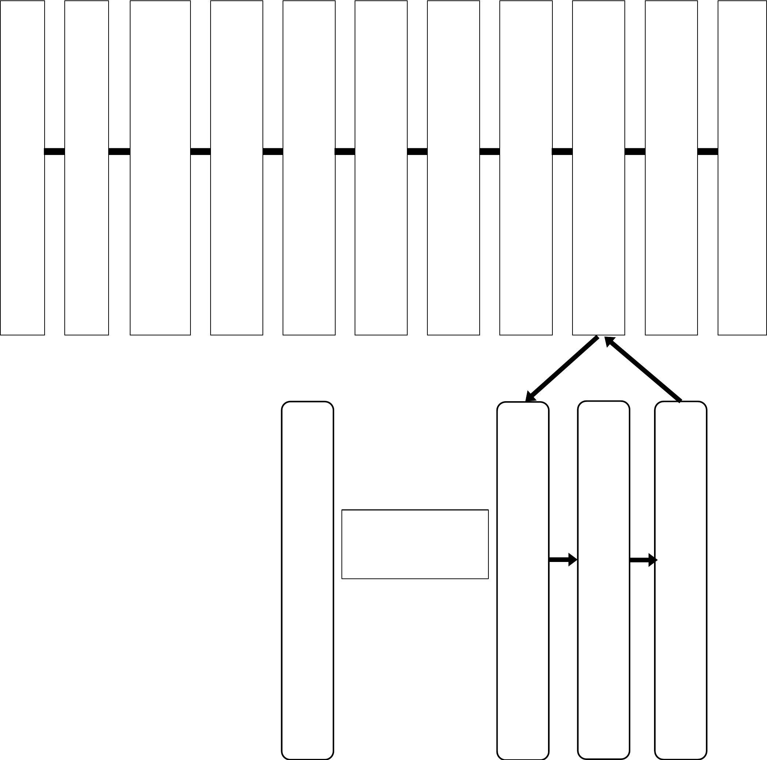

**別紙３**

**緊急時引き渡しカード** **（例）**

|  |  |  |  |  |  |  |  |  |  |  |  |  |  |  |
| --- | --- | --- | --- | --- | --- | --- | --- | --- | --- | --- | --- | --- | --- | --- |
| クラス | | | ふりがな  氏 名 | |  | | | | | | | 性別 | |  |
| 現住所 | 〒 | | | | | | 自宅電話番号 | | | |  | | | |
| 自宅以外  連絡先  電話番号 | | | |  | | | |
| **原子力災害対策重点区域** | | | PAZ ・ UPZ ・ UPZ外 | | | | | **津波浸水想定区域** | | | | 内 ・ 外 | |
| **居住市町村の広域避難計画における避難先市町村** | | | | | | |  | | | | | | |
| 保護者氏名  携帯ﾒｰﾙｱﾄﾞﾚｽ | | | 氏名 | | | | | 氏名 | | | | | | |
| 在園乳幼児  の兄弟等 | | | クラス | | 氏名 | | | | | | | | | |
| クラス | | 氏名 | | | | | | | | | |
| クラス | | 氏名 | | | | | | | | | |
| **緊急時乳幼児の引受人（施設に迎えに来る人。保護者以外の人も含む。）** | | | | | | | | | | | | | | |
|  | 氏名 | | | | 電話番号 | | 本人との  関係 | | | 徒歩で施設に来る  までの所要時間 | | | | 引渡確認 |
| １ |  | | | |  | |  | | |  | | | |  |
| ２ |  | | | |  | |  | | |  | | | |  |
| ３ |  | | | |  | |  | | |  | | | |  |
| ４ |  | | | |  | |  | | |  | | | |  |
| ５ |  | | | |  | |  | | |  | | | |  |
| 引き渡し時・記載欄 | | | | | | | | | | | | | | |
| 引渡日時 | | 月 日  時 分 | | | 引渡場所 | 園内 ・ 避難所〔 〕  その他（ ） | | | | | | | | |
| 引渡者の氏名 （職員氏名） | | | | |  | | | | | | | | | |
| 引渡後の連絡先 | | | 引受人氏名 | | | | | 自宅  電話番号 | | |  | | | |
| 携帯  電話番号 | | |  | | | |
| 避難先 | | □同上 □変更（ ） | | | | | | 避難手段 | | | 自家用車 ・ バス等 | | | |

※ 裏面に自宅付近の地図を記載 （印刷物添付）する。

※ 自宅が津波浸水想定区域内にある場合は，災害状況により引き渡さない場合もある。

※ 引渡場所のその他の欄には，園外活動場所やバス等で移動困難になった場合の引渡場所等を記入す

る。

※ 引き渡し時記載欄の避難先の変更欄には，現住所欄に記載した避難先市町村と異なる場所に避難す

る場合，✔を記入し，括弧内にその場所を記入する（例：親戚宅）。